项目开发任务书

任务编号：KFLX-14-13
任务名称：KJ915矿用机车运输管理系统
归属项目：KJ915矿用机车运输管理系统
设计内容：
- KJ602和KJ222系统（已有）
- 结构设计
无源卡外壳设计
- 上位机数据服务器（含数据库部分）
- 双机热备（借用其他项目产品实现，不属于本项目开发范围）
- 从其他软件系统或从硬件获取机车定位信息
- 与客户端通讯
- 处理客户端请求和数据
- 业务逻辑处理和告警处理
- 数据访问和存储
- 用户登录管理

- 调度客户端（PC）
- 基础数据
- 运输管理
- 系统设置
- 统计分析
- 用车申请与审批
- 车辆位置查询
- 物料查询
- 报表显示
- GIS车辆位置分布图显示
- 告警查询
- 打印
- 帮助

- 移动客户端
- 用车申请
- 车辆位置查询
- 物料查询
- 报表显示
- 车辆交接确认提交
- 物料交接确认提交
- 物料装车信息录入和提交
- 物料卸车状态提交

系统原理图：
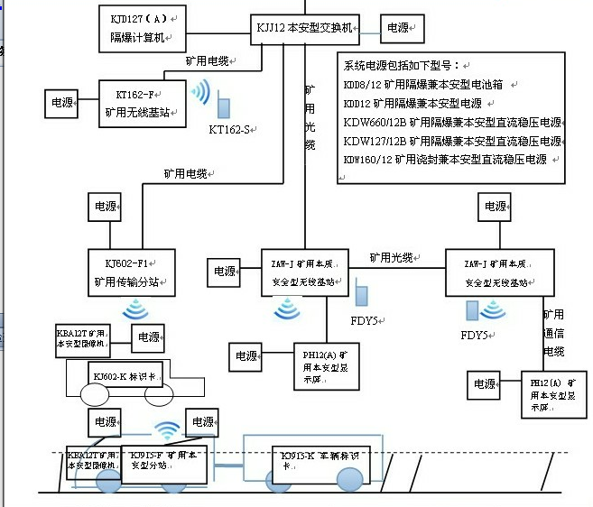
人员组成及分工：
项目负责人：周国祥
软件架构设计：李圣渠
UI设计：吴晓芳
移动端：朱元强
Pc端：周燕、袁加富
服务端：李圣渠
软件测试： 赵黄健、黄艳红、王亚南
结构设计：崔志东

任务起止日期：
2014年7月28日 - 2014年9月30日
编制：周国祥 批准：
日期：2014-07-25 日期：

